Что ты можешь сделать для охраны природы?
- Не бросай мусор в лесу и в водоемы
- Не рви цветы
- Не ломай ветки кустов и кустарников
- Подкармливай птиц
- Бережно используй воду
- Сажай деревья и цветы
- Не уноси из природы лесных обитателей
- Не разоряй муравейников
- Собирая грибы, не повреждай грибницу .Помни, что грибы нужны не только нам, но и кустарникам, деревьям и животным.
- Не разводи костров в лесу
- Не шуми в лесу. Не пугай животных.
Сохраним нашу планету ВМЕСТЕ !! МДОУ детский сад «Тополек»
стар
Сс

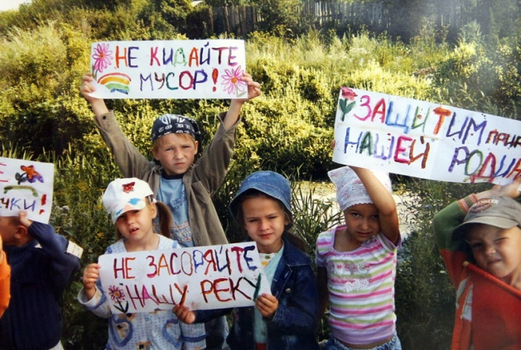
«Рыбе – вода , птице – воздух, человеку нужна Родина. Охранять природу – значит охранять Родину».
М.Пришвин
5 июня – Международный день охраны природы.
Составила Солодовник Е.Ю, воспитатель МДОУ д/с «Тополек» 2017 год.

